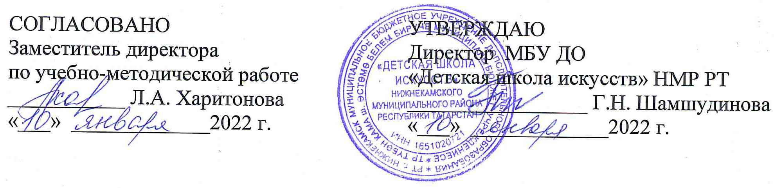
ПОЛОЖЕНИЕ
о школьном конкурсе «ДЕБЮТ – 2022»

I. Общие положения
Конкурс проводится среди учащихся 1-2 классов МБУ ДО «Детская школа искусств» НМР РТ. Конкурс призван способствовать развитию исполнительского мастерства юных музыкантов, пропаганде инструментального исполнительства.

II. Цели и задачи конкурса
2.1. Выявление и поддержка наиболее талантливых и перспективных детей в области инструментального исполнительства и сценической культуры.
2.2. Активизация интереса к исполнительскому мастерству.
2.3. Воспитание художественного вкуса у учащихся и приобщение молодых исполнителей к лучшим образцам культуры и искусства.
2.4. Стимулирование творческой активности детей и преподавателей.

III. Порядок проведения конкурса
3.1. Конкурс проводится в один тур15-25 февраля 2022 года в МБУ ДО «Детская школа искусств» НМР РТ. Заявки принимаются до14 февраля 2022 года на электронную почту galg.gim@mail.ru.
3.2. В связи с ухудшением санитарно-эпидемиологической обстановки в Республике Татарстан, конкурс проводится в заочном формате.

IV. Номинации
- «Фортепиано»
- «Струнные»
- «Духовые»
- «Народные инструменты»

V. Возрастные группы участников, конкурсные требования
5.1. Участники распределяются по следующим возрастным группам:
I младшая группа – 1 класс
II младшая группа – 2 класс
5.2. Конкурсные требование – одно произведение.
5.3. Оценка конкурсных номеров ведется по 10-бальной системе по следующим критериям:
- выразительное исполнение
- техника исполнения
- звуковедение
- артистичность.

VI. Награждение участников
6.1. Победители конкурса награждаются дипломами I, II, III степени. Конкурсное выступление коллективов оценивает профессиональное жюри. Решения жюри обжалованию не подлежат.

Приложение №1

Заявка на участие
в школьном конкурсе «Инструментальная панорама – 2020»

Фамилия, имяучащегося

Класс

Год обучения

Номинация (инструмент)

Ф.И.О. преподавателя

Ф.И.О. концертмейстера

Исполняемая программа (хронометраж)

Приложение №2
СОСТАВ ЖЮРИ
конкурса «Инструментальная панорама-2022»

Председатель:
ШамшудиноваГульфияНасиховна – директор Детской школы искусств.

Члены жюри:
Харитонова Л.А. – заместитель директора по учебно-методической работе;
Кунгуров А.В. – преподаватель высшей квалификационной категории;
Галаутдинова Л.М.– преподаватель высшей квалификационной категории;
Белаш М.М.– преподаватель первой квалификационной категории;
Саликова Н.З. – преподаватель первой квалификационной категории;
Шадрина Т.В. – преподаватель первой квалификационной категории.

Приложение №3
ПЛАН
подготовки и проведения конкурса
«ДЕБЮТ – 2022»

№ п/п | Вид работы | Срок | Ответственные | Подпись
 | Прием заявок, составление программы | до 14 февраля | Гимранова Г.Г.
 | Подготовка протокола | 15-25 февраля | Гимранова Г.Г.
 | Подведение итогов и заполнение итоговых протоколов | 25-28 февраля | Харитонова Л.А.,  Гимранова Г.Г.
 | Заполнение и распечатка дипломов | 28 февраля | Гимранова Г.Г.
 | Организация и проведение церемонии награждения конкурса  - составление программы, сценария;  - ведущая церемонии |  | Харитонова Л.А.,  Гимранова Г.Г.

